CPEM Nº 49

Materia: Fotografía - Locución - Filmación

Docentes: BORDÓN Lorena – ARRIAGADA Marisol – SIN Mayra.

Unidad 2: Locución



**Momento Nº 1: Medios de comunicación en mi entorno cotidiano**

a) Seguramente conoces los medios de comunicación que aparecen en las imágenes del recuadro. Te propongo que, desde tus saberes y como sujeto social, pienses si hay diferencias y/o similitudes entre la radio y la televisión.

|  |  |
| --- | --- |
| Diferencias | Similitudes |
| Modelo de radio de 1.930C:\Users\Karina\AppData\Local\Microsoft\Windows\Temporary Internet Files\Content.IE5\H16RC6ZI\1200px-Old_radio[1].jpg |  |  |
| C:\Users\Karina\AppData\Local\Microsoft\Windows\Temporary Internet Files\Content.IE5\7GZ7Y1ZF\Televisor[1].jpgModelo de televisor de 1.950 |  |  |

b) ¿Cuál de estas imágenes supones que corresponden ***a nombres de radios***? Fundamenta tu respuesta.

c) ¿Conoces alguna de estas emisoras? ¿Hay emisora cerca de tu hogar? ¿Cuál? ¿Sos radioyente? ¿Por qué?

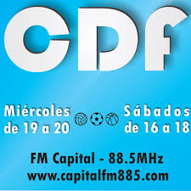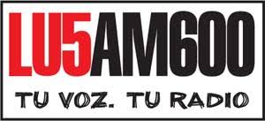

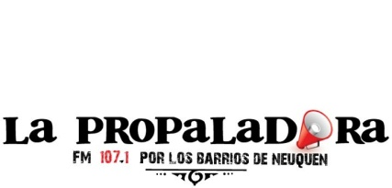   

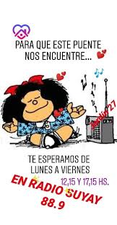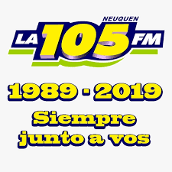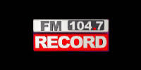

Momento Nº 2: La radio tiene su historia

Allá por 1920 comenzó la primera transmisión de la radio en Buenos Aires, más precisamente en la azotea del teatro Coliseo, el 27 de agosto, cuando un grupo de aficionados, llamados Los locos de la azotea (**Enrique Susini, César Guerrico, Luis Romero Carranza y Miguel Mujica),**  instalaron una antena y transmitieron la ópera de Richard Wagner *Parsifal*, a unas 20 familias que poseían receptores a galena. Iniciaban la transmisión con estas palabras:

*“Señoras y señores, la Sociedad Radio Argentina les presenta hoy el Festival Sacro de Ricardo Wagner, 'Parsifal', con la actuación del tenor Maestri, el barítono Aldo Rossi Morelli y la soprano argentina Sara César, todos con la orquesta del teatro Costanzi de Roma, dirigida por el maestro Félix von Weingarten, secundado por el coro y orquesta del teatro Constanzi de Roma.”*

a) Te invito a escuchar esa primera transmisión en el siguiente enlace:<https://www.youtube.com/watch?v=zXekCAfD5mU>

***Si bien el Día Mundial de la Radio se celebra cada 13 de febrero, en nuestro país todos los 27 de agosto se conmemora el surgimiento de la radiofonía porque un día como hoy pero en 1920 se realizó la primera transmisión.***

¿Cómo es el sonido de la transmisión?

*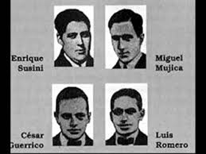*

A partir de ese año, comenzaron a fabricarse numerosos aparatos o receptores de radio. Los primeros modelos eran de gran tamaño, estaban incrustados (encajados) en mueble de madera y ocupaba, para la familia, un lugar central en el hogar. Poco a poco, los modelos de radio fueron cambiando de tamaño, se propagaron las estaciones de radio y por supuesto, la programación radial. En el inicio de la radio, la familia se reunía alrededor de esta para escuchar la programación, puesto que el horario de transmisión era fragmentado.

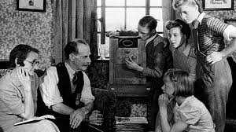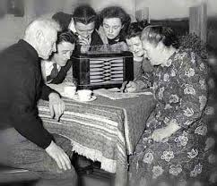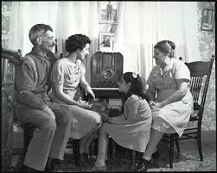

RADIODIFUSIÓN: es la transmisión que tiene como finalidad ser captada por un público masivo. En este caso, quien emite y quienes recepcionan, pueden no conocerse, pero si comunicarse. Pensemos en las personas que viven en el interior de Neuquén y se comunican por teléfono con la radio, solicitando se ponga al aire un mensaje para un familiar. En este caso, la emisora (porque emite), cumple la función de servicio.

Luego, extiende su horario de funcionamiento, con variedad de géneros, y funciones, por ejemplo, de compañía tanto en el hogar como en el trabajo, y tiempo después, es un componente esencial en el auto, que comenzó en 1.922 y tardó varias décadas en generalizarse). Hace unos años, la radio es parte del celular, pero también de Internet, que ofrece plataformas para escuchar o producir radio, en la computadora. De acuerdo a esta sintética cronología de los formatos de la radio, para vos ¿Es un medio de comunicación esencial para las personas? ¿Por qué?

b) Pero ¿Cómo y por qué evolucionó la radio como medio de comunicación? Te invito a ver un video del Canal Encuentro en el siguiente enlace <https://www.youtube.com/watch?v=cbSIIzVT5Vs> en el cual se menciona, los cambios que se produjeron para que la recepción pase a ser radiofonía. Inicialmente la radio transmitía noticias, boxeo, fútbol, radioteatros, publicidad… Y poco a poco fue complejizando su programación y las funciones

Luego de ver el video, ¿Qué introdujo, gradualmente, la radio en su transmisión? ¿Por qué?

**Momento Nº 3 La radio como medio de comunicación**

La radio es un medio de comunicación que transmite señales de audios mediantes ondas, estas últimas, comprendidas dentro de un espectro de radiofrecuencia o amplitud. Por eso muchas veces, al buscar un dial determinado, puede ocurrir que la señal se pierda, es decir se aleja de dicho espectro. El vínculo entre quien transmite y quien escucha es principalmente auditivo, y posibilita que, quien escucha re-cree mediante imágenes mentales, incidiendo en los demás sentidos.

Es el medio de mayor alcance en la sociedad. Su transmisión es inmediata.

Como medios de comunicación, el desarrollo de su programación dependerá del **tipo de emisora**: si es comercial, si es cultural, o si es del Gobierno, por lo tanto, también, su **perfil y funciones,**  temas que trabajaremos en el siguiente práctico.

**CARACTERÍSTICAS DE LA RADIO:**

Se apoya en lo auditivo porque utiliza un lenguaje sonoro (palabras, música, silencio, ruidos o efectos especiales)

Es un medio rápido puesto que es capaz de transmitir un elevado número de discursos, como noticias pero de manera sintética (no es ético leer en radio toda la noticia de un medio impreso como el diario, sino extraer lo más importante).

Por eso, lo que trasmita la radio es fugaz, una vez que se dijo no podemos volver a escucharlo, salvo que grabemos el programa.

***La radio requiere, principalmente, del sentido auditivo, el cual despierta, los demás sentidos a través de la imaginación.***

**El lenguaje radiofónico se compone de**:

* PALABRAS: Quien está delante del micrófono debe tener en cuenta el manejo de la voz mediante la respiración, vocalización, enfásis, naturalidad, volumen y velocidad.
* SILENCIO: Tiene valor comunicativo. Puede indicar momento de reflexión, puede comunicar que alguien no quiere responder, articulado con los demás elementos da ritmo y atracción al programa.
* MÚSICA: Combina los sonidos a partir de la armonía, melodía y el ritmo.Es un elemento de expresión, fomenta los recuerdos, educa, tiene un múltiples usos en la programación radial: cortina, separador, descriptivo, identifica al programa, refuerza el tema,etc.
* EFECTOS SONOROS /RUIDOS SONOROS (reales como galope de caballo, auto que circula, brisa del mar, etc e irreales como nave espacial, etc). Sirve como separadores entre tiempos del programa, para enfatizar un titular, por ejemplo: sube el dólar (en segundo plano sonido de un avión que asciende). En **Banco de imágenes y sonidos** <http://recursostic.educacion.es/bancoimagenes> podés descargar y escuchar diferentes efectos sonoros para programas radiales.

**PROGRAMAS y GÉNEROS**

* Recreativos: juegos humorísticos, chistes, etc.
* Publicitarios: avisos comerciales organizados en tandas.
* Propaganda: su finalidad es crear conciencia ante una situación que afecta a las personas. Por ejemplo sobre el Covid 19.
* Dramáticos: radioteatros, crónicas policiales, cuentos…
* Celebraciones y espectáculos: deportivos, religiosos, artísticas, culturales, etc.
* Educativas: temas sobre salud, tercera edad, cuidado de ambiente, hechos de la historia local, regional, nacional y mundial, etc.
* Periodísticos; noticieros, flashes, boletín horario, editorial, magazín, mesa redonda, entrevistas, reportajes, documentales, comentario, etc.
* Musicales: diversos estilos, origen de esos estilos (de protesta social, de moda, etc).

Desde la materia Psicología;

**LA RADIO COMO PROPULSORA DE LA CONSTRUCCION DE LA REALIDAD SOCIAL**

La realidad se construye socialmente. La sociología del conocimiento analiza los procesos por los cuales esta se produce.

La vida cotidiana se presenta como una realidad interpretada por las personas dentro de un mundo intersubjetivo de conocimiento, donde comparto con otros lo que sé y viceversa.

La distribución social del conocimiento arranca del simple hecho de que no sé todo lo que saben mis semejantes e inversamente, y culmina en sistemas de ideas más complejos y ajenos a nosotros. Por lo cual es necesario saber informarnos de manera adecuada para poder crear una realidad social que fomente el pensamiento crítico y constructivo.

Por esto mismo la radio fusión, como otros medios de comunicación, cumple un enorme papel. Creando dependencia social, para conocer los hechos que componen nuestra realidad social, así sea a nivel local, regional, nacional o mundial. Pudiendo así ser fuente de conocimiento creador de nuestras realidades sociales, dependiendo del tipo de información que consumamos.

Los invito a ver el siguiente video: <https://www.youtube.com/watch?v=Rn9PxHR_oEI>

* Una vez visto el video, les propongo que analicen crítica y constructivamente, el papel que cumplen los medios de comunicación en general, acerca de cómo impacto masiva y mundialmente, las noticias transmitidas sobre el Covid 19. ¿Que pensas al respecto? ¿Cómo impactaron estas noticias en la sociedad? ¿Consideras que fue correcto el impacto de la información transmitida, a través de los medios de comunicación? ¿Por qué?
* ¿Crees necesario fomentar el pensamiento crítico frente a la elección para el consumo de los medios de comunicación? ¿Por qué? ¿Y de qué manera lo harías si fueses locutor de un programa radial?

**Momento Nº 4 : ejemplo de radioteatros….**

Como se señaló anteriormente, la radio poco a poco se suma como medio de comunicación, junto con el cine y el diario, que para entonces, formaban los medios del momento. Las personas consideraban que lo que informaba tal o cual diario, lo que visualizaban en el cine y lo que escuchaban en la radio era creíble.

Un caso paradigmático ocurrió con la transmisíon radial La guerra de los mundos, llevada a cabo en julio de 1938, cuando la red de emisoras [Columbia Broadcasting System](https://es.wikipedia.org/wiki/CBS) (CBS) le ofreció a George Orson Welles (Kenosha, Wisconsin; 6 de mayo de 1915-Hollywood, California; 10 de octubre de 1985), junto con su grupo, *The Mercury Theatre* realizar un programa semanal en la cadena dramatizando, alguna obra.

Como resultado de esa experiencia radial la opinión de un profesional:

***Durante la noche del 30 de octubre de 1.938, miles de estadounidenses fueron presas del pánico, mientras escuchaban una emisión radial que describía la invasión de nuestro planeta por marcianos. Probablemente, jamás se ha visto tanta gente súbita e intensamente conmocionada en calles y paseos de todas las localidades del país, como durante la noche en cuestión! ( Hadley Cantril - La invasión desde Marte. Estudio de la psicología del pánico (1.940)***

1) Visualizar el video LA GUERRA DE LOS MUNDOS de Orson Welles en <https://es.wikipedia.org/wiki/La_guerra_de_los_mundos_> de duración aproximada 59 minutos y explica ¿En qué contexto de tiempo y espacio ocurrió? ¿Qué y cómo Orson Welles, junto a su equipo, transmitieron la Guerra de los mundos? ¿Qué elementos del lenguaje radiofónico están presentes en el radioteatro?

2) En nuestra localidad, Jorge Edelman quien nació el 5 de febrero de 1937 en San Isidro (Provincia Buenos Aires) y falleció el 25 junio del 2008 a los 71 años. , se destacó por llevarle a la audiencia radioteatros. Asi contó Edelman su incio al mundo radial.“Todo comenzó escuchando Radio Splendid, a través de LU5, en Loncopué, A partir de la década del ’40 LU5 se convirtió en la única radio de la Norpatagonia, la otra estaba en Comodoro Rivadavia. «Me gustaba ir a la radio Su primer programa fue “Las Tardes y el Amor”, con Amabeth Carou; eran historias de parejas Contando apenas con 15 años, Jorge trabajó en “Fama Publicidad”, en Neuquén capital, como locutor. «Teníamos unos parlantes sobre las calles Sarmiento, Alcorta y Mitre. La transmisión la hacíamos desde Perito Moreno 161”. Durante años, toda la provincia siguió sus interpretaciones a través de LU5. Fue el ***“Señor Radioteatro”***. Los radioteatros fueron numerosos, abordando distintos temas que caracterizan nuestra región.

Ingresa al siguiente link y escucha el capítulo de introducción al radioteatro Juan Moreira y el capítulo Nº1

<https://masneuquen.com/juan-moreira-radioteatro-de-jorge-edelman-temporada-completa/>

<https://www.youtube.com/watch?v=MyvFhTPw3>

De la introducción al radioteatro:¿Qué elementos del lenguaje radiofónico están presentes? ¿Usa más de un elemento del lenguaje al mismo tiempo? ¿Cuáles y por qué? ¿Cómo es la pronunciación del tema?

Del capítulo Nº 1(24:16`): ¿De qué trata la historia de este capítulo?, ¿Qué elementos del lenguaje radiofónico utiliza? ¿Qué información aporta sobre Juan Moreira? ¿Cuántas voces protagonistas se escuchan? ¿La pronunciación se adecua al contexto gauchesco? ¿Por qué?

3) **La Fundación SAGAI (Sociedad Argentina de Gestión de Actores e intérpretes) inició desde octubre de 2015 el ciclo de cortos de radioteatro de frecuencia semanal denominado «El Telón de Aire» con la participación de sus actores socios en la interpretación y la producción integral de Narrativa Radial.** Las piezas de ficción se producen semanalmente y se difunden por el servicio de radio de la agencia nacional de noticias Télam (<http://www.telam.com.ar/multimedia/audios>) a sus más de 400 radios abonadas en todo el país, además de ser publicadas en su portal de acceso libre.

Invitación para escuchar el siguiente radioteatro: LIBERÁME

¿De qué trata la historia? ¿Qué elementos del lenguaje radiofónico utiliza?

4) También podemos tomar al radioteatro como herramienta de expresión espontánea, expresiva, creativa y artística dentro del campo de salud mental, llevado a cabo con personas que sufren estigmatización, expulsión social, y muchas veces la etiqueta de “locos”.

El fin del radioteatro dentro del campo de salud mental es dramatizar emociones y hacer eco una vez más de las marcas que deja la exclusión y el encierro. Generando nuevas posibilidades de reinserción social, y recursos viables para las personas que sufren padecimientos de trastornos mentales.

“Todo individuo tiene derecho de opinión y de expresión; este derecho incluye el de no ser molestado a causa de sus opiniones, el de investigar y recibir informaciones y opiniones, y el de difundirla sin limitaciones de fronteras, por cualquier medio de expresión”.

Art. 19 de la Declaración Universal de los Derechos del Hombre y el Ciudadano.

Te propongo que busques información acerca del programa radial Vilardevoz, respondiendo las siguientes preguntas:

¿Quiénes son? ¿Qué objetivos llevan a cabo? A modo de reseña.

Pregunta reflexiva: ¿Consideras necesario generar en Neuquén, espacios de radioteatro, con el fin de que la sociedad en general pueda expresarse? ¿Por qué?

Si tuvieras que crear una emisora de radioteatro, ¿Hacia qué publico estaría dirigida y con qué fin?

**IMPORTANTE: CONFIRMAR LAS FECHAS**

Tiempo: septiembre

Llevaremos a cabo dos encuentros virtuales: 1 al inicio de la unidad con el fin de explicar el recorrido de la unidad mediante las actividades propuestas, y el 2do antes de finalizar la fecha de entrega del mismo. Cada encuentro será informado en tiempo y forma al grupo de Whatsapp con anterioridad. También, si se requieren de màs encuentros acordaremos para llevarlos a cabo.